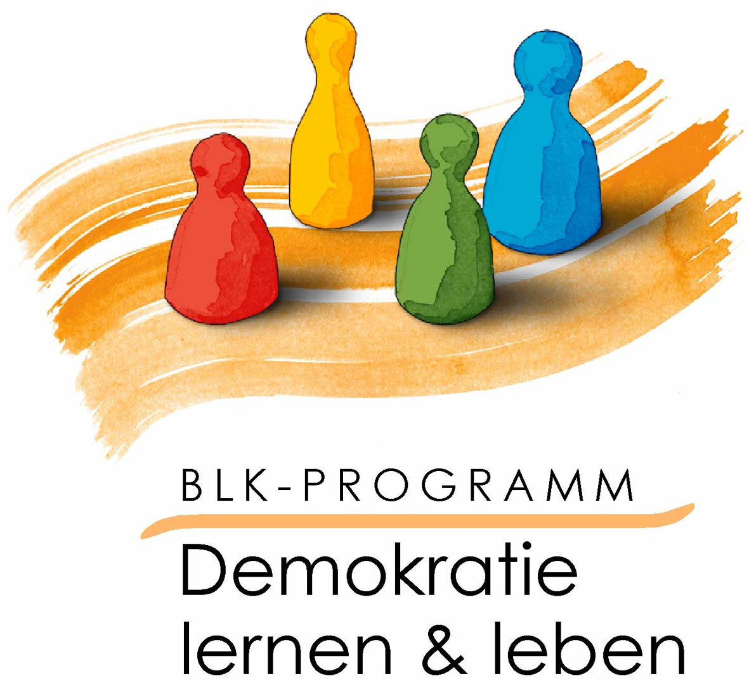

Berufsbildende Schulen des Bördekreies
(Oschersleben)
Demokratie-Lernen durch reale Mitbestimmung von Schülerinnen und Schülern
Dokumentation einer Unterrichtseinheit (Sozialkunde)

Dr. Ulrich Tutas
Dr.-Frank-Gymnasium Staßfurt
Demokratielernen im Unterricht

Inhalt
Übersicht
Darstellung der Ziele und Aufgaben sowie der Ergebnisse und Empfehlungen
Strukturierte Gesamtplanung des Unterrichtsprojektes
Anlagen

Entwicklung, Erprobung und Evaluation grundlegender Handlungsstrategien zur Förderung selbstwirksamen Handelns
PROGRAMMELEMENT SACHSEN-ANHALT

Übersicht
Beteiligte Fächer | Sozialkunde, Biologie, Kunst und Mathematik
Thema bzw.  Unterrichtseinheit | Demokratie-Lernen durch reale Mitbestimmung von Schülerinnen und Schülern

Schulform | Gymnasium
Schuljahrgang | 8
Schule | Dr.-Frank-Gymnasium
WWW-Adresse | www.dr-frank-gymnasium.de
beteiligte Lehrkräfte | Dr. Ulrich Tutas
Kontakt | Dr.-Frank-Gymnasium  Stadtbadstraße 3  39418 Staßfurt  Tel.: 03925 (622085)  Fax: 03925 (930024)  schulleiter@dr-frank-gymnasium.de  dr.tutas@freenet.de

Schülerzahl | 25 Schülerinnen und Schüler
Zeitlicher Umfang | 8 Unterrichtsstunden
Lernorte | Klassenraum, Computerraum und Schule

Bezug zu den  Rahmenrichtlinien | RRL Sozialkunde Gymnasium: Lernfeld „Demokratie“, Schülermitbestimmung  RRL Biologie Gymnasium: Fächerübergreifendes Thema „Gesund und leistungsfähig ein Leben lang – Lebensgestaltung ohne Sucht und Drogen“  RRL Kunsterziehung Gymnasium: Grafisches Gestalten  RRL Mathematik Gymnasium: Prozentrechnung und Zufällige Ereignisse
Ziele | Die Schülerinnen und Schüler  - kennen die in ihrer Schule bestehenden Möglichkeiten, sich in Entscheidungsprozesse einzubringen bzw. Entscheidungsprozesse selbst zu initiieren und durchzuführen,  - lernen, den Ausgang demokratischer Entscheidungen zu respektieren,

- sind sich über die Gefahren des Rauchens und die damit verbundene Eigen- und Fremdverantwortung bewusst,
- sind in der Lage Standpunkte durch grafisches Gestalten zu visualisieren und
- können eine Umfrage organisieren, durchführen und auswerten.

Fachliche und methodische Lernvoraussetzungen für die Durchführung | Die Schülerinnen und Schüler  - sind in der Anwendung kooperativer Lernformen erfahren,  - kennen Präsentationstechniken,  - beherrschen Methoden und Techniken der Berechnung, Darstellung und Interpretation von Häufigkeiten.
notwendige  Rahmenbedingungen | Moderatorenkoffer  Material zur Präsentationserstellung
Ergebnisse und  Empfehlungen | Die Schülerinnen und Schüler  - erlebten und gestalteten demokratische Entscheidungsprozesse,  - erprobten sich in gezielter Öffentlichkeitsarbeit,  - stärkten ihre Planungskompetenz und  - stellten ihre kommunikativen Fähigkeiten unter Beweis und erweitern diese  Zu empfehlen ist  - die Gestaltung der Informationsphase mit einer Krankenkasse,  - die Ausdehnung der Informationsphase und  - eine zeitnahe Rückspiegelung der Ergebnisse.

Darstellung der Ziele und Aufgaben
In den Rahmenrichtlinien wird als ein zentrales Ziel des Unterrichtsfachs Sozialkunde – dem zentralen Bezugspunkt für das Demokratie-Lernen in der Schule – ausgewiesen, die Fähigkeit und Bereitschaft der Schülerinnen und Schüler zu fördern,
- Chancen zur Einflussnahme auf Einstellungs- und Willensbildungen zu erkennen und
- Entscheidungen nach demokratischen Regeln herbeizuführen und zu verwirklichen.
Insbesondere das Lernfeld Demokratie ist dazu geeignet, Schülerinnen und Schülern die Chancen von Mitentscheidung, Verantwortungsübernahme und Einflussnahme auf Entscheidungsprozesse sowie die Tragweite demokratisch herbeigeführter Entscheidungen erfahrbar zu machen (vgl. Kultusministerium des Landes Sachsen-Anhalt 2003 d).
Angesichts des im Jugendschutzgesetz fixierten Rauchverbots für Jugendliche unter 16 Jahren flammte in unserer Schule immer wieder die Diskussion zur Umsetzbarkeit dieses Verbotes angesichts der Legalität des Rauchens für die älteren Jugendlichen sowie der fehlenden Regelung dieses Problems durch unsere Hausordnung auf. Im Schülerrat entstand die Überlegung, eine kleine Kampagne der gesundheitlichen Aufklärung über die Gefahren des Rauchens zu starten und als ersten Schritt in Richtung einer „rauchfreien Schule“ die von den Jugendlichen stark frequentierte Raucherecke in eine „grüne Oase“ umzuwandeln. Eine Entscheidung dazu sollte in der Schülerschaft auf demokratischem Wege herbeigeführt werden.
Die oben beschriebenen Aufgaben und diese zentrale Problemlage unseres Gymnasiums aufgreifend entwickelten wir im Rahmen der Mitarbeit im BLK-Programm „Demokratie lernen und leben“ die hier dokumentierte und erprobte Unterrichtssequenz „Demokratie-Lernen durch reale Mitbestimmung von Schülerinnen und Schülern“, an der neben Sozialkunde auch die Unterrichtsfächer Biologie, Mathematik und Kunsterziehung beteiligt waren. Im Rahmen dieser Unterrichtssequenz setzten die Schülerinnen und Schüler des Schuljahrganges 8 die Idee des Schülerentscheides mit all seinen Konsequenzen um, mit dem parallelen Ziel, der Schülerschaft des Gymnasiums die Chancen und Tragweite demokratischer Entscheidungsprozesse durch reales Erleben zu verdeutlichen.
INITIATIVPHASE DER UNTERRICHTSSEQUENZ
Die Aktualität des bevorstehenden Weltnichtrauchertages bot sich als Einstieg in die Unterrichtssequenz hervorragend an. Im Unterrichtsgespräch sollte der Kenntnisstand der Schülerinnen und Schüler zum Anliegen und den Traditionen dieses Tages eingefangen und durch die Lehrkraft sowie das Schülerratsmitglied der Klasse ergänzt werden. Die aus dem Biologie- und Sportunterricht bekannten Gefahren des Rauchens wurden mit Zahlenmaterial belegt und sollten den Schülerinnen und Schülern emotional eindringlich die möglichen Folgewirkungen des Tabakkonsums verdeutlichen. Durch die Behandlung dieses Aspektes des in den Rahmenrichtlinien Biologie für die fächerübergreifende Behandlung ausgewiesenen Themas „Gesund und leistungsfähig ein Leben lang – Lebensgestaltung ohne Sucht und Drogen“ (vgl. Kultusministerium des Landes Sachsen-Anhalt 2003 b) sollte ihr Verantwortungsbewusstsein für ihre eigene Gesundheit und die ihrer Mitschülerinnen und Mitschüler gestärkt werden.
Von der Verdeutlichung der gesundheitlichen Gefährdungslage zu der Diskussion der Mitverantwortlichkeit der Schülerinnen und Schüler überleitend stellte das Schülerratsmitglied flankiert durch ein entsprechendes Handout die in der Bundesrepublik bestehende Initiative „Rauchfreie Schule“ und die im Schülerrat entwickelte Idee der Umwandlung der Raucherecke in eine „grüne Oase“ vor und entfachte damit in der Klassengemeinschaft zielgerichtet die Diskussion darüber
- wie eine solche Oase aussehen könnte und welche Verpflichtungen die Schulbeteiligten eingehen müssten,
- wie man zu einer diesbezüglichen Entscheidung kommt,
- wie das Meinungsbild zu dieser Umwandlung (pro/contra) in der Klasse ist,
- wie ein Meinungsbild unter den Schulbeteiligten eingefangen werden kann und wie man mit den Ergebnissen umgeht und
- ob die Klasse Verantwortung übernehmen würde, ein entsprechendes Projekt zu planen und umzusetzen.
Die in die Unterrichtssequenz einbezogenen Achtklässler konnten von der Sinnhaftigkeit des Anliegens überzeugt werden, ihr Votum für eine Unterstützung des Schülerrates durch die Konzipierung, Durchführung und Auswertung einer demokratischen Entscheidungsherbeiführung pro oder contra Raucherecke war eindeutig und mündete in die partizipative Entwicklung eines Umsetzungskonzeptes. An der Metaplanwand erarbeiteten die Schülerinnen und Schüler folgende Punkte:
- Wie kann für die Idee geworben werden?
- Wer macht was? Welche Materialien werden benötigt?
- Welche fachlichen Voraussetzungen müssen die Schülerinnen und Schüler mitbringen, um das Projekt realisieren zu können? Welche Unterstützungsleistungen sind notwendig? Wer stellt diese sicher?
- Welche Mehrheit muss erreicht werden, damit das Konzept umgesetzt werden kann?
- In welchem Rahmen werden die Ergebnisse den Schulbeteiligten zurückgespiegelt?
- Wie wird mit einem „negativen“ Ergebnis umgegangen?
Dem erarbeiteten Konzept entsprechend initiierte die Sozialkundelehrkraft durch einen spezifisch formulierten Arbeitsauftrag die Anfertigung von Werbeplakaten in der nachfolgenden Kunsterziehungsunterrichtsstunde. Diese Plakate sollten einerseits für die Umwandlung der Raucherecke und andererseits für die geplante Schülerabstimmung werben. In dieser Phase waren die Kenntnisse und Fertigkeiten der Schülerinnen und Schüler im Umgang mit grafischen Elementen, Mitteln und Techniken gefordert. Die fertigen Produkte sollten an gut frequentierten Orten der Schule angebracht werden.
VORBEREITUNG DER SCHÜLERABSTIMMUNG
Als Einstieg in die Vorbereitung der Schülerabstimmung war die Reaktivierung der Überlegungen zur Umsetzung des Schülerabstimmungskonzeptes geplant. Dazu bearbeiten die Schülerinnen und Schüler in Paaren ein Arbeitsblatt – die Auswertung erfolgt im Unterrichtsgespräch. Entsprechend der Planung entwickelte die Klassengemeinschaft zunächst einen Begleitzettel für die Abstimmung in den einzelnen Klassen der zuvor gezogenen Zufallsstichprobe, auf dem Vermerkbereiche für den jeweiligen Klassennamen, die Schülerzahl laut Klassenliste, die Zahl der bei der Abstimmung anwesenden Schülerinnen und Schüler der Klasse, die Anzahl abgegebener Stimmzettel sowie etwaige Besonderheiten sowie die Namen der Wahlverantwortlichen reserviert waren. Anschließend bereiteten sie in Gruppen zu jeweils fünf Lernenden an Computern Vorschläge für einen Stimmzettel vor, die Entscheidung für eines der entstandenen Produkte erfolgte mittels Punktevergabe (jede Schülerin und jeder Schüler konnte insgesamt drei Punkte vergeben, wobei auch die Möglichkeit bestand, einem Vorschlag drei Punkte zuzuordnen). Die Doppelstunde endete mit der Vervielfältigung des Stimmzettels entsprechend der Gesamtschülerzahl der Stichprobe sowie des Abstimmungsbegleitzettels entsprechend der gezogenen Klassenzahl und dem Packen von Abstimmungspäckchen entsprechend der Schülerstärke der einzelnen Klasse, bevor in der Klassengemeinschaft die Zuständigkeiten für die eine Woche später geplante Abstimmung ausgelotet wurden.
DURCHFÜHRUNG DER SCHÜLERABSTIMMUNG
In zeitlicher Nähe zum Weltnichtrauchertag erfolgte in Eigenregie der Achtklässler in den einzelnen Schulklassen die Abstimmung. Die verantwortlichen Schülerpaare gingen dazu in die zuvor durch die Plakatwerbung informierten Klassen. Eine Schülerin bzw. ein Schüler fasste die Informationen der zur Entscheidung stehenden Problematik standardisiert zusammen und führte dann die Abstimmung durch. Die bzw. der andere Wahlverantwortliche füllte parallel dazu den Abstimmungsbegleitzettel aus. Nachdem die eingesammelten Stimmzettel gut verpackt im Arbeitsraum der Achtklässler abgegeben waren, wurde die Abstimmung in weiteren Klassen durchgeführt.
AUSWERTUNG DER SCHÜLERABSTIMMUNG UND ERGEBNISDISKUSSION
Die Auswertung der Abstimmung erfolgte im direkten Anschluss in Kooperation mit einer Mathematiklehrkraft. In einem durch die Lehrkraft moderiertem Gespräch reaktivierten die Schülerinnen und Schüler zunächst ihre Kenntnisse über Prozentrechnung bevor sie eine mögliche Auswertungsabfolge daraus herleiteten und ein Formular für die spätere Fixierung der Abstimmungsergebnisse gemeinsam entwickelten. Bei der Auszählung der Stimmzettel wurden die gültigen und ungültigen sowie die Ja- und Nein-Stimmen erfasst. Das berechnete Wahlergebnis wurde in der Folge in das Ergebnisblatt übertragen.
Bei der Ergebnisdiskussion fand das in der Vorbereitung der Abstimmung gemeinsam festgelegte Kriterium Berücksichtigung, wonach für ein „positives Ergebnis“ eine qualifizierte Mehrheit von einem 10 Prozent größerem Anteil an Ja-Stimmen bestimmt worden war.
PRÄSENTATIONSERSTELLUNG UND ERGEBNISRÜCKMELDUNG
Der Tag der Abstimmung endete für die an der Erprobung der Unterrichtssequenz beteiligten Schülerinnen und Schüler des Schuljahrganges 8 mit der Präsentationserstellung und der Ergebnisbekanntmachung in der Schule. Für die Dokumentation war die Arbeit in drei Gruppen mit je verschiedenem Auftrag vorgesehen: Während eine Gruppe die mit der Abstimmung verbundene Initiative knapp umreißen sollte, waren die zweite Gruppe mit der Dokumentation des Projektablaufs und eine weitere Gruppe mit der Ergebnisfixierung betraut. Alle drei Arbeitsergebnisse sollten zu einer Wandzeitung zusammengeführt werden, die die Schulbeteiligten in zeitlicher Nähe zu der Abstimmung umfassend informieren sollte.
Darstellung der Ergebnisse und Empehlungen
Die Erprobung der Unterrichtseinheit verbunden mit der demokratischen Entscheidungsfindung war für alle Beteiligten eine wichtige Erfahrung. Für die Schülerinnen und Schüler wurde direkt erlebbar, wie Entscheidungen demokratisch herbeigeführt werden und welche Konsequenzen damit verbunden sind. Sie konnten erkennen, dass auf die Einstellungs- und Willensbildung der Mitmenschen durch gezielte Öffentlichkeitsarbeit und Werbung Einfluss genommen werden kann.
Der Einstieg über den Hintergrund des bevorstehenden Weltnichtrauchertages erwies sich als günstig – die Schülerinnen und Schüler waren von dem durch aktuelles Zahlenmaterial belegten weitreichenden Folgen des Tabakkonsums- und -missbrauchs schockiert, die Mitverantwortlichkeit von Raucherinnen und Rauchern gegenüber der Gesundheit Anderer leuchtete ihnen ein und sie erklärten sich bereit, den Vorschlag des Schülerrates zur Umwandlung der Raucherecke in eine grüne Oase in der Schülerschaft publik zu machen. Schnell waren sie sich darin einig, dass dieses Einschlagen des Weges in Richtung einer „rauchfreien Schule“ nicht von der Schulleitung verordnet, sondern vielmehr auf demokratischen Wege durch eine Schulabstimmung entschieden werden sollte.
Zunächst war die Planungskompetenz der Schülerinnen und Schüler gefragt, sie erarbeiteten eine Schrittfolge für die Umsetzung der Idee und berücksichtigten dabei die notwendigen materiellen und fachlichen Voraussetzungen. Einen wichtigen Schritt stellte die Diskussion der Frage dar, welche Mehrheit bei der Abstimmung erreicht werden müsse, damit das Konzept in die Gesamtkonferenz gegeben und bei positiver Beschlusslage auch auf Akzeptanz und Umsetzung bei bzw. durch die Schülerschaft stößt. Die Schülerinnen und Schüler einigten sich auf eine „qualifizierte Mehrheit“ von einem mindestens 10 Prozent größeren Anteil an „Ja“-Wählern (pro grüne Oase).
Die gezielte Information von Schülerinnen und Schülern durch Schülerinnen und Schüler zu den Gefahren des Rauchens sowie die Werbung für die „grüne Oase“ wurde von den Lernenden des Schuljahrganges 8 als ein bedeutender Schritt eingeplant und umgesetzt, an das Verantwortungsbewusstsein der Schülerschaft zu appellieren und so ihr Votum positiv zu beeinflussen. Sie nutzTen den Kunstunterricht, um gezielte Werbeplakate zu entwerfen und die fertigen Produkte an öffentlichkeitswirksamen Plätzen der Schule auszuhängen. Dabei schulten sie ihr grafisches Darstellungsvermögen und stellten ihre Kreativität unter Beweis. Sowohl Organisationstalent als auch konzeptionelles Geschick waren in der anschließenden Phase gefragt, in der die Schülerinnen und Schüler basierend auf den Angaben zu Schülerzahlen und Klassenstärken, die sie sich von der Sekretärin besorgt hatten, einen Begleitzettel und den Stimmzettel für die Abstimmung entwarfen. Für den Stimmzettel entstanden in Arbeitsgruppen unterschiedliche Varianten, die im Plenum mittels individueller Punktvergabe zum Zwecke der Entscheidung für ein Produkt bewertet wurden.
Die eigentliche Abstimmung führten die Schülerinnen und Schüler wie auch zuvor die Vervielfältigung der Stimm- und Begleitzettel in Eigenregie durch – arbeitsteilig kommunizierten sie in den Klassen, für die sie entsprechend der Planung verantwortlich waren, nochmals in knapper Form und dabei sehr konzentriert und überzeugend die zur Abstimmung stehende Problematik, leiteten die Abstimmung und füllten den Begleitzettel aus.
Bei der Auszählung der Stimmzettel und der Berechnung des Abstimmungsergebnisses konnten die Schülerinnen und Schüler ihre im Mathematikunterricht erworbenen Kenntnisse zur Prozentrechnung und zu zufälligen Ereignissen reaktivieren und anwenden. Die Auszählung ergab nahezu ein Gleichheitsverhältnis zwischen den „Ja-„ und „Nein-Wählern“. Die benötigte qualifizierte Mehrheit von 60 Prozent „Ja-Wählern“ konnte nicht erreicht werden – die Umwandlung der Raucherecke in eine grüne Oase wurde entsprechend dieses Votums fürs Erste nicht als Beschlussantrag in die Gesamtkonferenz gegeben. Die Schülerinnen und Schüler erlebten die Tragweite des Abstimmungsergebnisses und machten die Erfahrung, den Ausgang der demokratischen Entscheidungsfindung respektieren zu müssen. In der Auswertungsrunde zur Unterrichtssequenz zeigten sie sich aber nicht resigniert, sondern vielmehr motiviert; das Ziel einer „Rauchfreien Schule“ nicht aus den Augen zu verlieren und in diesem Sinne in der Schülerschaft zu propagieren.
Für die Nachnutzung der Sequenz kann eine deutliche Ausdehnung der Werbephase nur empfohlen werden. Diese ist nicht auf Werbeplakate zu beschränken, sondern auf die Bearbeitung der Thematik in den einzelnen Klassen auszuweiten. Sinnvoll können auch regelmäßige Projekte zum Thema „Rauchfreie Schule“ sein, die ggf. zusammen mit einer Krankenkasse durchgeführt werden.
Bei der Vorbereitung der Abstimmung ist zu beachten, dass am Durchführungstag möglichst alle Schülerinnen und Schüler erreicht werden können. Es sollte sichergestellt werden, dass direkt im Anschluss an die Abstimmung mit der Auswertung begonnen werden kann, damit das Ergebnis möglichst schnell an die sicher sehr daran interessierte Schülerschaft zurückgespiegelt werden können.

STRUKTURIERTE GESAMTPLANUNG
Zeitansatz | Beschreibung der Unterrichtsgestaltung (Inhalte, didaktisch-methodisches Vorgehen) | Anmerkungen
INITIATIVPHASE
90 min  (1 Doppelstunde)  plus 45 min Kunsterziehung | Information: Weltnichtrauchertag steht kurz bevor, Anliegen und Tradition dieses Tages (Abfrage zum Kenntnisstand der Schülerinnen und Schüler, ergänzende Information durch die Lehrkraft und den Klassensprecher bzw. die Klassensprecherin)  aktuelle Informationen zu den Gefahren des Rauchens, belegt mit Zahlenmaterial, einschließlich Diskussion (Schüler-Schüler-Diskussion, ergänzende Informationen und Zahlenbelege durch Biologie- und Sportlehrkraft)  Verweis auf die Initiative „Rauchfreie Schule“ (Handout, Anlage 1) durch den Klassensprecher bzw. die Klassensprecherin  Diskussion der Idee der Umwandlung der Raucherecke in eine „Grüne Oase“  Wie könnte eine solche Oase aussehen, welche Verpflichtungen müssten die Schulbeteiligten eingehen?  Wie kommt man zu einer Entscheidung: durch Verordnung oder Abstimmung?  Wie ist das Meinungsbild (pro/contra) in der Klasse?  Wie kann ein Meinungsbild unter den Schulbeteiligten eingefangen werden? Wie geht man mit den Ergebnissen um?  Würde die Klasse Verantwortung übernehmen, ein entsprechendes Projekt planen und umsetzen? (Abstimmung)  Partizipative Konzeptentwicklung für die Unterrichtseinheit (Erarbeitung an der Metaplanwand durch die Schülerinnen und Schüler)  Wie kann für die Idee geworben werden?  Wer macht was? Welche Materialien werden benötigt?  Welche fachlichen Voraussetzungen müssen die Schülerinnen und Schüler mitbringen, um das Projekt realisieren zu können? Welche Unterstützungsleistungen sind notwendig? Wer stellt diese sicher?  Welche Mehrheit muss erreicht werden, damit das Konzept umgesetzt werden kann?  In welchem Rahmen werden die Ergebnisse den Schulbeteiligten zurückgespiegelt?  Wie wird mit einem „negativen“ Ergebnis umgegangen?  Vergabe der Aufgabe für die anschließende Unterrichtsstunde in „Kunsterziehung“  Fertigt ein Plakat, das für das Projekt „Grüne Oase statt Raucherecke“ und die Abstimmung wirbt! Bringt die Plakate an gut geeigneten Standorten in der Schule an! | Anlage 1 „Handout Rauchfreie Schule“  Anlage 2 „Werbeplakate“

VORBEREITUNG DER SCHÜLERABSTIMMUNG
90 min  (1 Doppelstunde) | Reaktivierung der Überlegungen zur Konzeptumsetzung (Schülerpaararbeit mit Arbeitsblatt (Anlage 3) und anschließendes Unterrichtsgespräch)  Gemeinsame Erarbeitung eines Abstimmungsbegleitzettels (Anlage 4) aus dem Unterrichtsgespräch heraus  Erarbeiten von Vorschlägen für einen Stimmzettel (Gruppenarbeit am Computer)  Präsentation und Erläuterung der Vorschläge, Entscheidung für einen gemeinsamen Stimmzettel (Anlage 5) über Punktevergabe (Vergabe von 3 Punkten bei 5 Gruppen)  Vervielfältigung des Stimmzettels entsprechend der Gesamtschülerzahl und des Abstimmungsbegleitzettels entsprechend der Klassenanzahl der Schule, packen von Abstimmungspäckchen entsprechend der Schülerstärke der einzelnen Klassen, Verteilung von Zuständigkeiten für die bevorstehende Abstimmung | Das Sekretariat stellt auf Anfrage der Lernenden eine Liste der Klassen mit den aktuellen Schülerzahlen zur Verfügung.  Anlage 3 „Arbeitsblatt: Abstimmung“  Anlage 4 „Abstimmungsbegleitzettel“  Anlage 5 „Stimmzettel“
DURCHFÜHRUNG DER SCHÜLERABSTIMMUNG (eine Woche nach der Vorbereitung, in möglichst zeitlicher Nähe zum Weltnichtrauchertag)
45 min  (1 Unterrichtsstunde) | Schülerpaare  - gehen parallel in die einzelnen Klassen, die durch die Plakatinitiative über die geplante Abstimmung informiert sind,  - fassen die Informationen zu der Initiative kurz zusammen,  - leiten die schriftliche Abstimmung per Stimmzettel und  - füllen parallel dazu den Abstimmungsbegleitzettel aus.  (Wiederholung in weiteren Klassen)  Die sich an der Abstimmung beteiligenden Schülerinnen und Schüler legen die ausgefüllten Stimmzettel zusammengefaltet in eine Kiste, die von dem verantwortlichen Schülerpaar in den für die Auswertung bestimmten Unterrichtsraum gebracht wird. | Absprachen mit allen Fachlehrkräften und der Schulleitung treffen

AUSWERTUNG DER SCHÜLERABSTIMMUNG UND ERGEBNISDISKUSSION (Stunde im unmittelbaren Anschluss an die Abstimmung)
45 min  (1 Unterrichtsstunde) | Herleiten der Schritte für die Auswertung der Abstimmung unter Reaktivierung der Kenntnisse über Prozentrechnung aus dem Mathematikunterricht (lehrermoderiertes Schüler-Schüler-Gespräch) – Erarbeiten eines Ergebnisblattes (Anlage 6)  gemeinsames Festlegen von Zuständigkeiten (Unterrichtsgespräch)  Auszählung der Stimmzettel: Gültige Stimmen, ungültige Stimmen, Abstimmungsbeteiligung, Ja-Stimmen, Nein-Stimmen  Berechnung des Wahlergebnisses, Übertragung aller Angaben in das Ergebnisblatt (Anlage 6) Diskussion des Ergebnisses | in Zusammenarbeit mit einer Mathematiklehrkraft  Anlage 6 „Ergebnisblatt“
PRÄSENTATIONSERSTELLUNG UND ERGEBNISRÜCKMELDUNG (Stunde im unmittelbaren Anschluss an die Auswertung)
45 min  (1 Unterrichtsstunde) | Erarbeitung einer Dokumentation des Anliegens (Gruppe 1), der Durchführung (Gruppe 2) und der Ergebnisse (Gruppe 3) der Abstimmung in Form einer Wandzeitung; Gruppenarbeit  Auswertung der Unterrichtseinheit im Unterrichtsgespräch, Ableitung von Schlussfolgerungen und nächsten Schritten  Ausstellung der Wandzeitung in der Schule

Literaturverzeichnis
Kultusministerium des Landes Sachsen-Anhalt (Hrsg.): Rahmenrichtlinien Gymnasium Biologie Schuljahrgänge 5 - 12. Magdeburg 2003 a.
Kultusministerium des Landes Sachsen-Anhalt (Hrsg.): Rahmenrichtlinien Gymnasium Kunsterziehung Schuljahrgänge 5 - 12. Magdeburg 2003 b.
Kultusministerium des Landes Sachsen-Anhalt (Hrsg.): Rahmenrichtlinien Gymnasium Mathematik Schuljahrgänge 5 - 12. Magdeburg 2003 c.
Kultusministerium des Landes Sachsen-Anhalt (Hrsg.): Rahmenrichtlinien Gymnasium Sozialkunde Schuljahrgänge 8 - 12. Magdeburg 2003 d.

Gute Webseiten
http://www.bzga.de
http://www.learn-line.nrw.de/angebote/agenda21/thema/rauchen.htm
http://www.rauch-frei.info/de/startseite/index.html

Anlagen
Anlage 1: Handout „Rauchfreie Schule“
Anlage 2: Werbeplakate (Beispiele)
Anlage 3: Arbeitsblatt „Abstimmung“
Anlage 4: Abstimmungsbegleitzettel
Anlage 5: Stimmzettel
Anlage 6: Ergebnisblatt
Anlage 1: Handout „Rauchfreie Schule“
Am 31. Mai ist Weltnichtrauchertag!

Das geht auch uns Schülerinnen und Schüler an, denn unter minderjährigen Jugendlichen gibt es einen erheblichen Anteil an Jungen und Mädchen, der regelmäßig raucht:
- In den neunziger Jahren lag die Raucherquote unter Minderjährigen bei 28 Prozent.
- Gegenwärtig liegt sie bei 20 Prozent – sie ist also deutlich zurückgegangen, bedeutet jedoch, dass immerhin jeder fünfte Jugendliche regelmäßig zu Zigaretten greift.
- Für eine große Zahl von Jugendlichen um die 13 Jahre scheint das Rauchen eine Art selbstbewussten Schritt in Richtung Erwachsenwerden darzustellen.
Wir sollten uns immer wieder vor Augen führen, welchen langfristigen Gefahren wir uns und auch unsere Mitschülerinnen und Mitschüler aussetzen:
In Deutschland sterben täglich über 300 Menschen an Krankheiten, die durch Zigarettenkonsum verursacht werden.
Rauchen macht unsportlich, denn es schwächt den Kreislauf!
Rauchen beeinträchtig die geistige Leistungsfähigkeit!
Rauchen macht nicht nur krank sondern auch alt, denn es führt frühzeitig zu Faltenbildung und gelben Zähnen!

(Quelle der Daten: Bundeszentrale für gesundheitliche Aufklärung)

Ist Rauchen also nicht völlig uncool?
Wir sind der Meinung, dass wir uns der in vielen Schulen schon laufenden Initiative einer Rauchfreien Schule anschließen sollten und schlagen deshalb als einen ersten Schritt die Umwandlung der Raucherecke in eine grüne Erholungsoase vor!

Die Klassensprecherinnen und Klassensprecher des Dr.-Frank-Gymnasiums
Anlage 2: Werbeplakate (Beispiele)
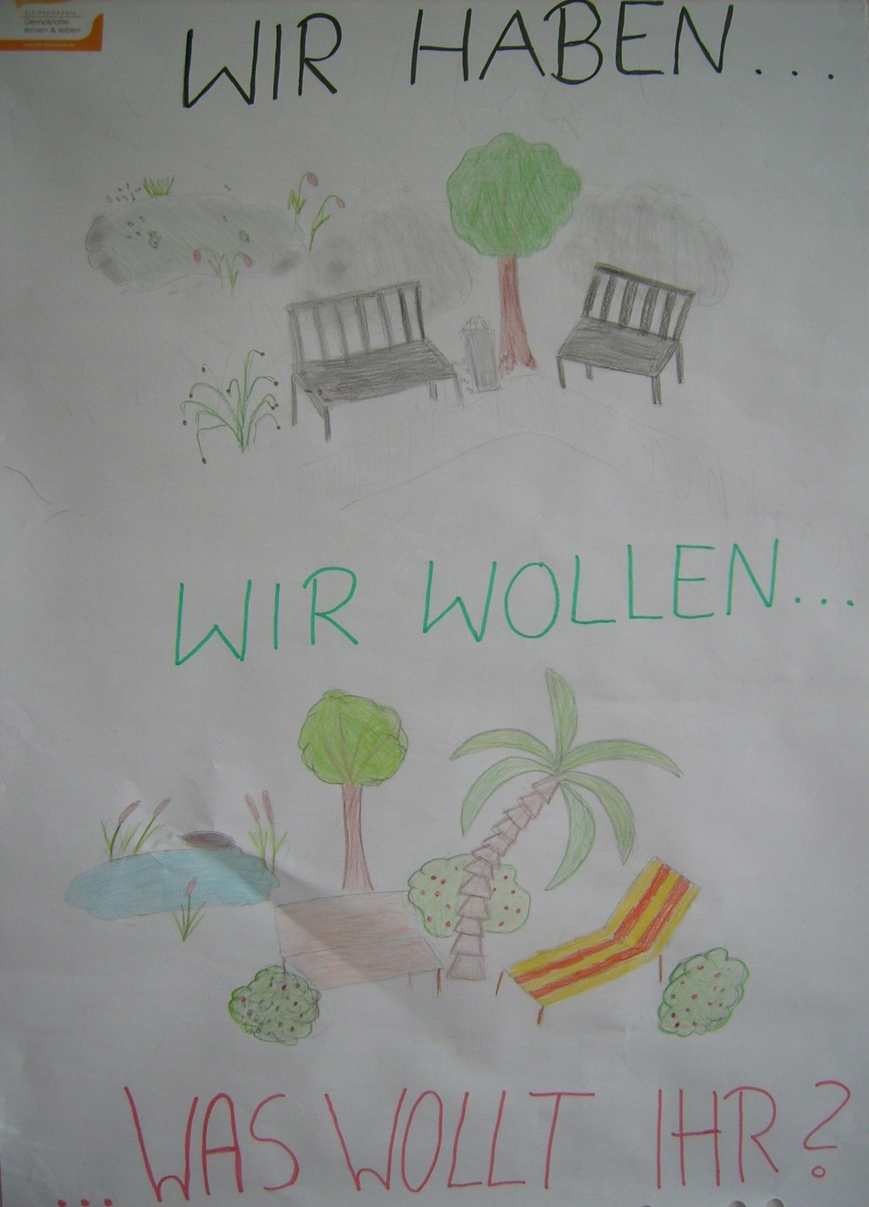
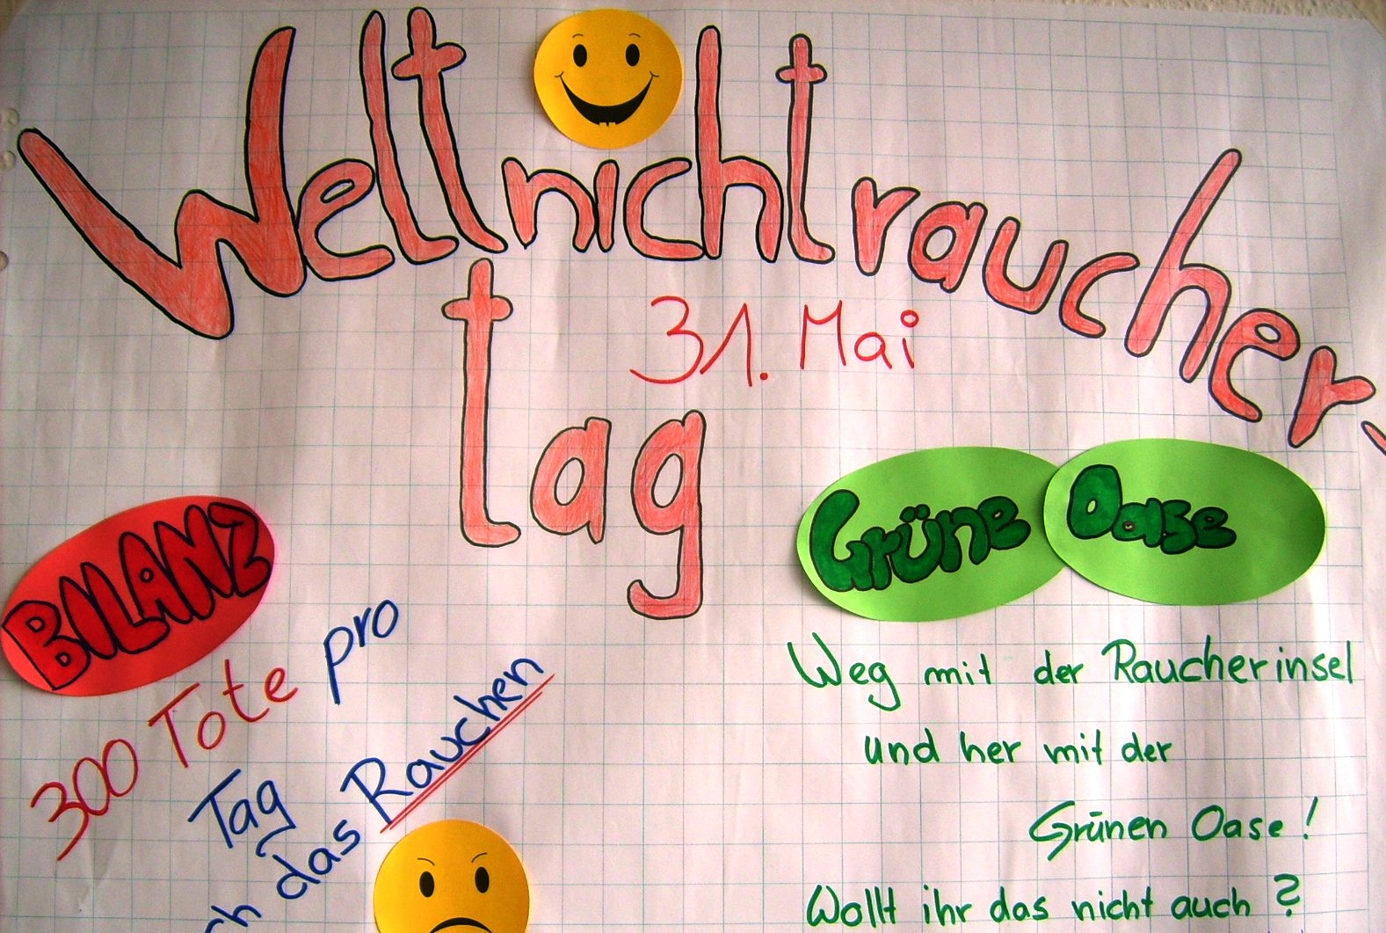
Anlage 3: Arbeitsblatt „Abstimmung“
In der letzten Sozialkundestunde habt ihr Schülerinnen und Schüler euch dazu entschlossen, die Initiative des Schülerrates, die Schule zu einer rauchfreien Zone zu machen, zu unterstützen. Ein erster Schritt soll die Umwandlung der Raucherecke in eine grüne Oase sein.
Ihr seid der Überzeugung, dass dies nicht über die Köpfe der Schülerinnen und Schüler hinweg geschehen sollte, sondern dass vielmehr eine demokratische Abstimmung der sinnvolle Weg ist.
Ihr habt euch bereit erklärt, diese demokratische Abstimmung vorzubereiten, durchzuführen und auszuwerten.
Bitte tragt auf diesem Arbeitsblatt gemeinsam ein, welche Schritte dazu zu durchlaufen sind und an was dabei unbedingt gedacht werden muss. Einige Vorgaben sollen euch die Arbeit erleichtern.
Ihr habt dafür 15 Minuten Zeit!

Erste Phase: Vorbereitung der Abstimmung
Arbeitsschritte | Daran müssen wir unbedingt denken:
Erarbeitung eines Abstimmungsbegleitzettels
 | Wir brauchen Klebepunkte.
 | Bei der Sekretärin eine Liste der Klassen mit den aktuellen Schülerzahlen einholen!
 | Wir brauchen flache A4-Kartons oder A4-Umschläge.
Festlegung von Zuständigkeiten – wer befragt in welcher Reihenfolge welche Klassen?

Zweite Phase: Durchführung der Abstimmung
Arbeitsschritte | Daran müssen wir unbedingt denken:
 | Stimmzettelpäckchen und Abstimmungsbegleitzettel mitnehmen.

Dritte Phase: Auswertung der Abstimmung und Ergebnisrückmeldung
Arbeitsschritte | Daran müssen wir unbedingt denken:
 | Was wissen wir aus dem Matheunterricht über Prozentrechnung?
 | Das Ergebnisblatt bereithalten.
 | Schon mal einen günstigen Platz für die Wandzeitung überlegen.

Anlage 4: Abstimmungsbegleitzettel
Abstimmung in der Klasse:

Schülerzahl laut Klassenliste:

Anwesende Schülerinnen und Schüler:

Anzahl abgegebener Stimmzettel:

Besonderheiten:

Wahlverantwortliche: ……………………….. ………………………..
Anlage 5:

STIMMZETTEL

Liebe Schülerin, lieber Schüler,
die aktuelle politische Lage in Deutschland zeigt und beweist uns, dass wir in einer stabilen und festen Demokratie leben. So werden die Wahlergebnisse in Nordrhein-Westfalen wohl dazu führen, dass es im September Neuwahlen zum Bundestag geben wird.
Auch an unserer Schule haben Schülerinnen und Schüler das Recht der Mitbestimmung!
In den nächsten Tagen steht der gesamte Unterricht in unseren Klassen unter dem Thema „Soziales Lernen in Schulen der Demokratie“!
In diesem Rahmen führen wir, die Schülerinnen und Schüler der Klassen 8/1 und 8/2 mit diesem Stimmzettel eine Befragung durch zur

Umwandlung der Raucherinsel in eine grüne Oase

Wäre das nicht schön?
Eine Nichtraucherschule für alle Schülerinnen und Schüler
sowie Lehrerinnen und Lehrer!
Du kannst mit deiner Stimme dazu beitragen. Das wäre vorgelebte Demokratie
an unserer Schule!

Mach mit!

-----------------------------------------------------------------------------------------------------------------
Meine Stimme zählt!

JA, ich bin dafür, dass unsere Schule eine Nichtraucherschule wird. €
NEIN, ich bin dagegen, dass unsere Schule eine Nichtraucherschule wird. €
Anlage 6: Ergebnisblatt

Auszählung der Stimmzettel

 | Anzahl | Prozent
Gesamtschülerzahl der Schule:
Ausgefüllte Stimmzettel:
Ungültige Stimmen:
Gültige Stimmen:
Wahlbeteiligung:
Ja-Stimmen:
Nein-Stimmen:
Wahlergebnis:

